2017年秋学期高二年级第一次学情调研
生物试题
时间：100分钟 分值：100分
一、单选题（每题2分，共计40分）
1．下列物质，在血浆中都能找到的有
A．甲状腺激素、氧、尿素、血浆蛋白 B．氨基酸、麦芽糖、二氧化碳、钠离子
C．血红蛋白、钙离子、脂肪、葡萄糖 D．呼吸酶、脂肪酸、载体、胆固醇
2．当人所处的环境温度从30⁰C降至5⁰C，细胞呼吸强度、尿量、甲状腺激素及体内酶活性的变化依次是
A．增加、增加、增加、不变 B．减少、减少、增加、不变
C．增加、减少、增加、不变 D．增加、减少、增加、降低
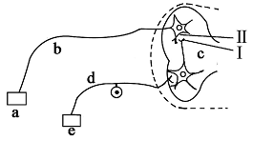
3．右图是反射弧的模式图（a、b、c、d、e表示反射弧的组成部分，
Ⅰ、Ⅱ表示突触的组成部分），有关说法正确的是
A．正常机体内兴奋在反射弧中的传导是单向的
B．切断d、刺激b，不会引起效应器收缩
C．兴奋在结构c和结构b的传导速度相同
D．Ⅱ处发生的信号变化是电信号→化学信号→电信号
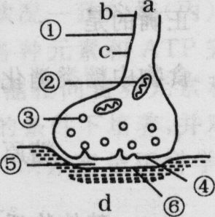
4．右图示突触的亚显微结构，a、d分别表示两个神经元的局部。下列与此相关的表述中正确的是
A．③内的递质只能经④释放再作用于⑥
B．兴奋由b传至c的过程中，①处膜外电流方向是b→c
C．经④释放的递质必然引起神经元d的兴奋
D．图中①②③合称为突触小体，是神经元树突的末端
5．如图表示人体内的细胞与外界环境进行物质交换的过程，下列叙述错误的是
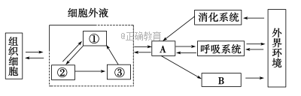
A．若某人长期营养不良，将会导致①渗透压降低，②增多
B．图中A、B分别是循环系统、泌尿系统
C．①中若无机盐浓度过高，下丘脑分泌的抗利尿激素将增多
D．淋巴细胞生活的内环境只有③
6．下列关于免疫细胞的叙述，错误的是
A．吞噬细胞可摄取和处理病原体，暴露其抗原
B．T细胞受抗原刺激后可产生淋巴因子作用于B细胞
C．同一人体内效应T细胞和浆细胞中的遗传物质相同
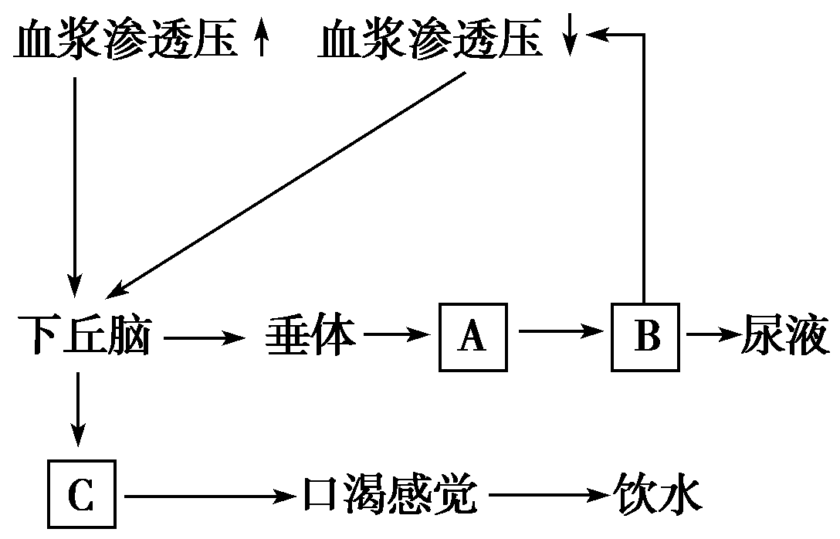
D．记忆细胞受到同种抗原刺激后细胞周期延长
7．下图为水平衡调节机理，请据图判断A、B、C依次为
A．抗利尿激素、渴觉中枢、肾小管
B．抗利尿激素、肾小管、渴觉中枢
C．渴觉中枢、抗利尿激素、肾小管
D．渴觉中枢、肾小管、抗利尿激素
8．下图表示人体的特异性免疫过程，据图判断下列说法正确的是
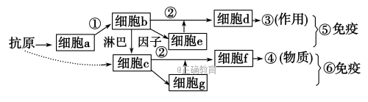
A．抗原再次侵入机体时只作用于⑤发生特异性免疫反应
B．能特异性识别抗原的细胞有a、b、c、d、f
C．HIV攻击人体对过程⑤⑥尤其是对⑤有破坏作用
D．细胞e→细胞d→③作用的过程发生在机体首次接触过敏原时
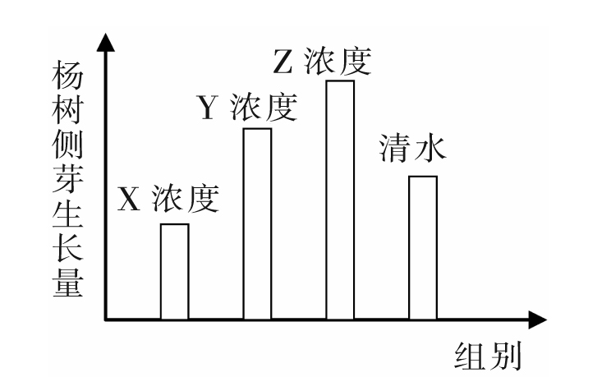
9. 某兴趣小组研究X、Y、Z三种浓度生长素对杨树茎段侧芽生长的影响，结果如右图。相关判断合理的是
A．X浓度生长素抑制杨树侧芽生长
B．Y浓度生长素可促进杨树侧芽细胞分裂
C．Z浓度是杨树侧芽生长的最适浓度
D．三种浓度的大小关系应为：Y<Z<X
10．植物激素在农业生产和园林绿化方面得到广泛的应用，下列说法不正确的是
A．利用生长素类似物合成除草剂，可清除农田和园林杂草或抑制杂草生长
B．在果树挂果时，利用乙烯利促进果实细胞体积增大
C．在进行组织培养时，在培养基中加入适量的细胞分裂素可促进细胞分裂
D．在园林栽培中，可用赤霉素来促进植物细胞伸长，使植株增高
11．生长素的生理作用具有两重性：既能促进生长也能抑制生长，既能促进发芽也能抑制发芽，既能防止落花落果，也能疏花疏果。以下现象或做法没有体现出高浓度的生长素对植物生长具有抑制作用的是
A．根的向地性生长 B．茎的背地性生长
C．植物的顶端优势 D．用适宜浓度的生长素作为除草剂杀死双子叶杂草
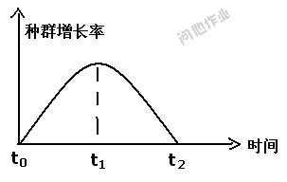
12．图示某种鱼迁入一生态系统后，种群数量增长速率随时间变化的曲线，下列叙述正确的是
A．在t₀～t₂时间内，种群数量呈“J”型增长
B．在t₁～t₂时，该鱼的种群数量呈下降趋势
C．捕获该鱼的最佳时期为t₂时
D．若在t₂时种群的数量为N，则在t₁时种群
的数量约为N/2
13．下图表示某生态系统中甲、乙两种群在一段时间内的数量变化情况，下列叙述错误的是
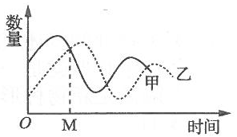
A．甲、乙两种群间为捕食关系
B．M时乙种群的出生率大于死亡率
C．两种群的数量变化说明信息可以双向传递
D．种群数量波动的幅度都减小说明该生态系统正在衰退
14．下列有关生物群落演替的叙述错误的是
A．群落演替的根本原因是群落内部因素的变化
B．在群落的发展变化过程中，一个群落被另一个群落代替的过程，就是群落的演替
C．火灾后的草原、过量砍伐的森林、冰川泥地上进行的演替都属于次生演替
D．演替过程中由草本植物渐变为灌木阶段，主要原因是灌木较为高大，能获得更多阳光
15．关于生态系统组成成分的正确叙述是
①凡是细菌、真菌都是分解者 ②凡是自养型生物都是生产者 ③植物都是生产者
④动物都是消费者 ⑤异养型生物都是消费者
A．② B．②③ C．③④ D．②⑤
16．下图为某生态系统能量流动示意图（单位：kJ）。下列说法正确的是
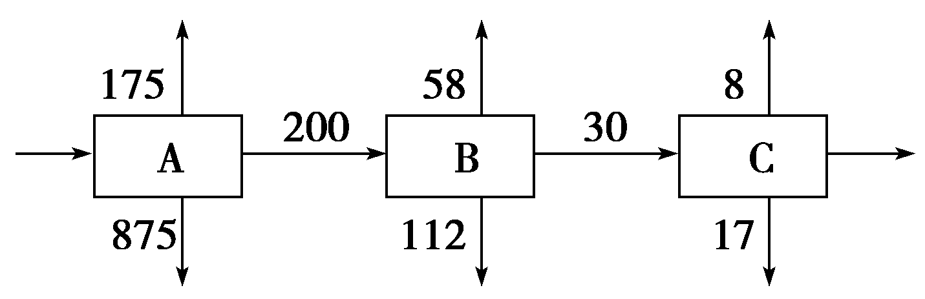
A．图中A所固定的能量是B、C的能量之和
B．若C增加1 kJ，则需要消耗A约42 kJ
C．A营养级的个体数量一定多于B营养级的个体数量
D．B的数量越多，则C获得的能量越少
17．下图表示生物圈中碳循环的部分示意图。A、B、C、D构成生物群落，箭头 ①～⑨表示循环过程。下列有关说法正确的是
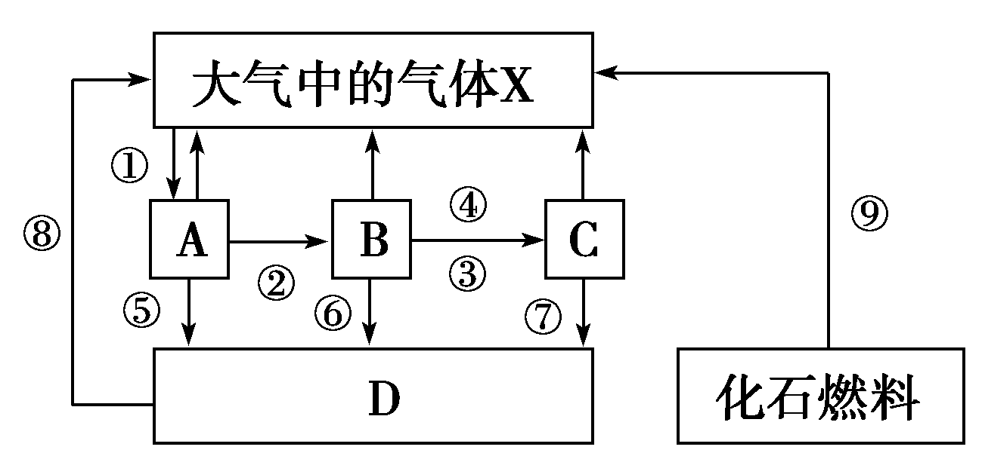
A．大气中的气体X是指二氧化碳和一氧化碳
B．完成①过程的能量主要是由⑧过程提供的
C．D经⑤、⑥、⑦过程获得的能量占A、B、C总能量10%～20%
D．C处在第三营养级
18．某小组开展“探宄生长素类似物促进插条生根的最适浓度”课题研究，在制定实验方案过程中，下列哪一项可以不考虑
A．蒸馏水处理作为对照 B．配制一系列浓度梯度的生长素类似物溶液
C．严格控制无关变量 D．进行预实验，确定实验浓度范围
19．下列做法不属于生态系统中信息传递在农业生产中应用的是
A．利用生长素类似物促进扦插枝条生根
B．利用昆虫的信息激素类似物诱捕有害昆虫
C．放置稻草人驱赶稻田里的鸟类
D．控制日照时间长短从而控制植物的开花时间
20．以下实例可以说明生态系统具有自动调节能力的是
A. 豆科植物能供给根瘤菌有机养料，同时能通过根瘤菌获得含氮养料
B. 草原上羊数量剧增会导致草的数量减少，进而抑制了羊的数量增长
C. 山区植被遭到破坏或掠夺式砍伐后造成水土流失甚至泥石流的发生
D. 废弃多时的耕地上会逐渐生长出杂草，进而逐渐出现小灌木林
二、多选题（每题3分，少选得1分，错选不得分）
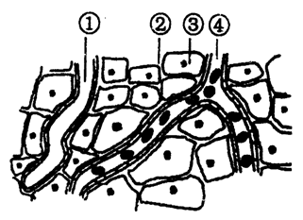
21．表示人体肝脏组织与内环境之间的物质交换示意图，下列相关分析正确的是
A．③的表面可能存在胰岛素和胰高血糖素受体
B．当①②④的渗透压降低时，抗利尿激素分泌增多
C．剧烈运动产生的乳酸进入④会使其PH明显降低
D．②与③成分不同的主要原因是细胞膜具有选择透过性
22．如图为人体甲状腺激素分泌调节的示意图，下列叙述中正确的是
A．缺碘时激素①和②浓度都低于正常水平
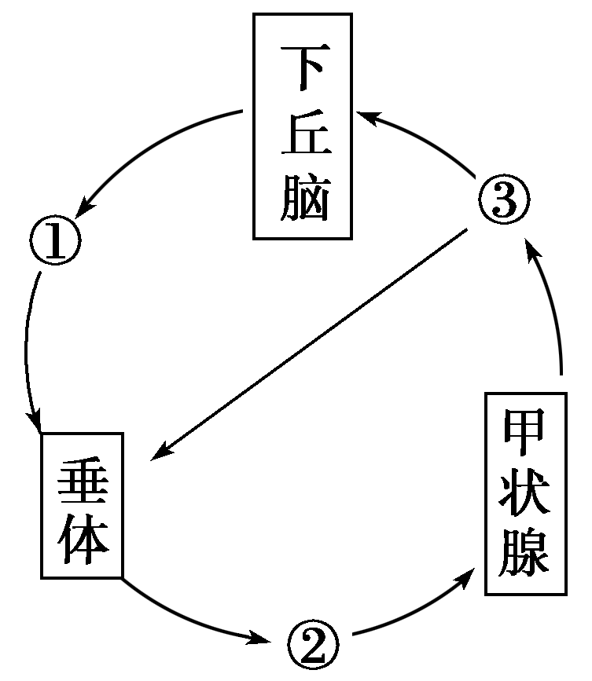
B．寒冷环境中，激素①、②、③分泌均增多
C．图中共有2处箭头表示负反馈调节
D．垂体还能分泌与激素③有相似生理效应的激素
23．下列关于人体体液免疫和细胞免疫的叙述，正确的是
A．体液免疫过程中，抗体可由浆细胞和记忆细胞产生
B．记忆B细胞再次受到同种抗原刺激后，可迅速增殖分化产生大量浆细胞
C．B细胞既参与体液免疫，又参与细胞免疫
D．HIV在人体内的大量增殖会导致细胞免疫和体液免疫功能下降
24．下列有关种群、群落和生态系统的推述，不正确的是
A．种间关系属于群落水平的研究
B．出现过植被的地方，群落只能发生次生演替
C．用每平方米草地中杂草的数量来表示种群密度
D．生态系统中生产者是生态系统的主要成分
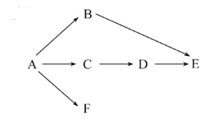
25．下图表示某生态系统的营养结构，其中A、B、C、D、E、F各代表一个种群。下列对该图分析合理的是
A．该图如要表示完整的生态系统还缺少分解者
B．图中B、C、F共同同化的能量占A种群同化的能量的10%～20%
C．若C种群的年龄组成为增长型，则D种群密度将会增大
D．B种群和D种群存在着地理隔离和生殖隔离
三、简答题（共7题，总计45分。在答题纸上作答，答在试卷上不给分。）
26．（6分）下图是人体血糖调节的部分过程。请回答下列问题：
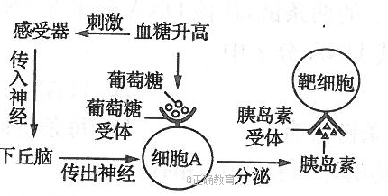
(1)图中的细胞A是 ▲ 细胞，其膜上葡萄糖受体的化学本质是 ▲ 。
(2)传出神经末梢与细胞A之间传递信息的物质是 ▲ 。胰岛素分泌的调节方式是 ▲ 调节。
(3)如果图中的靶细胞是肝细胞，则胰岛素与其膜上的受体结合后，细胞中肝糖原的合成速度将会 ▲ （填“加快”或“减慢”）。
(4)糖尿病的患者只能注射胰岛素而不能口服，因为胰岛素在消化道中在多种酶的作用下消化成 ▲ 而被吸收。
27．（6分）下图1表示反射弧中三个神经元及其联系，其中—○—<表示从树突到胞体，再到轴突及末梢(即一个完整的神经元模式)；图2表示突触的亚显微结构模式图。
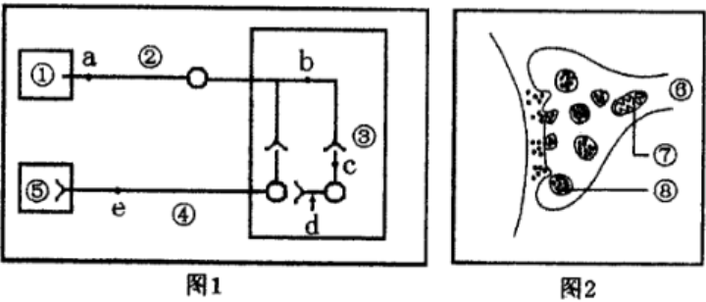
⑴图1中，③所示的结构属于反射弧的 ▲ 。
⑵刺激d点，a、b、c、e四点中 ▲ 点会发生兴奋。
⑶图2中神经递质的分泌方式为 ▲ ,该物质作用于突触后膜过程中实现的信号的转换模式为 ▲ 。
⑷图2信号的传递是单方向的原因是 ▲ 。
⑸某患者体内产生一种抗体，这种抗体可与神经递质的受体结合并使其失活，导致患者肌肉萎缩。这种疾病从免疫调节看属于 ▲ 病。
28．(7分）下图所示是人体体液调节的局部示意图，A细胞分泌的物质C作用于B细胞。请据图回答问题：
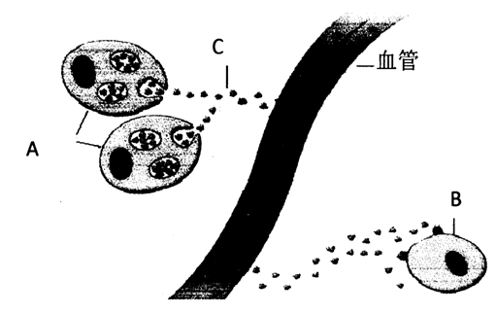
(1)若A细胞是下丘脑神经分泌细胞，其生活的内环境是 ▲ ，若C物质是促性腺激素释放激素，则B是 ▲ 细胞。
(2)若A细胞是浆细胞，则A细胞是由 ▲ 增殖分化来的，图中的B细胞在免疫反应过程中属于 ▲ 。
(3)如果A细胞是甲状腺细胞，正常人在气温下降时，C物质的分泌量会 ▲ 。同时，C物质可以反馈作用于 ▲ 。
(4)小王喜欢喝某品牌果醋饮料，在一次喝了 250ml果醋饮料后，血管中血浆pH会 ▲ 。
(上升、基本不变、下降）。
29．（6分）如图表示人体内特异性免疫的过程，图中A、B、C、D代表几种免疫细胞，试据图回答下列问题：
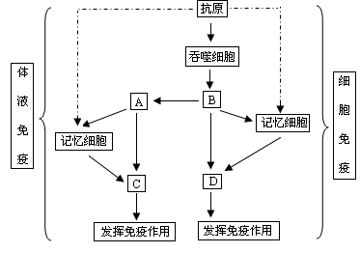
⑴图中A、D分别为 ▲ 、 ▲ 。
⑵图中虚线箭头所表示的是 ▲ 时引起的免疫反应。
⑶C在发挥免疫作用时将产生 ▲ ，直接参与该物质形成的细胞器有 ▲ 。
⑷HIV侵入人体后，主要攻击的细胞是 ▲ （填图中字母）。
30．（6分）某同学在探究生长素类似物溶液对月季不定根发生及其生长的影响时，根据实验数据，得到以下两个图，分析回答下列问题：
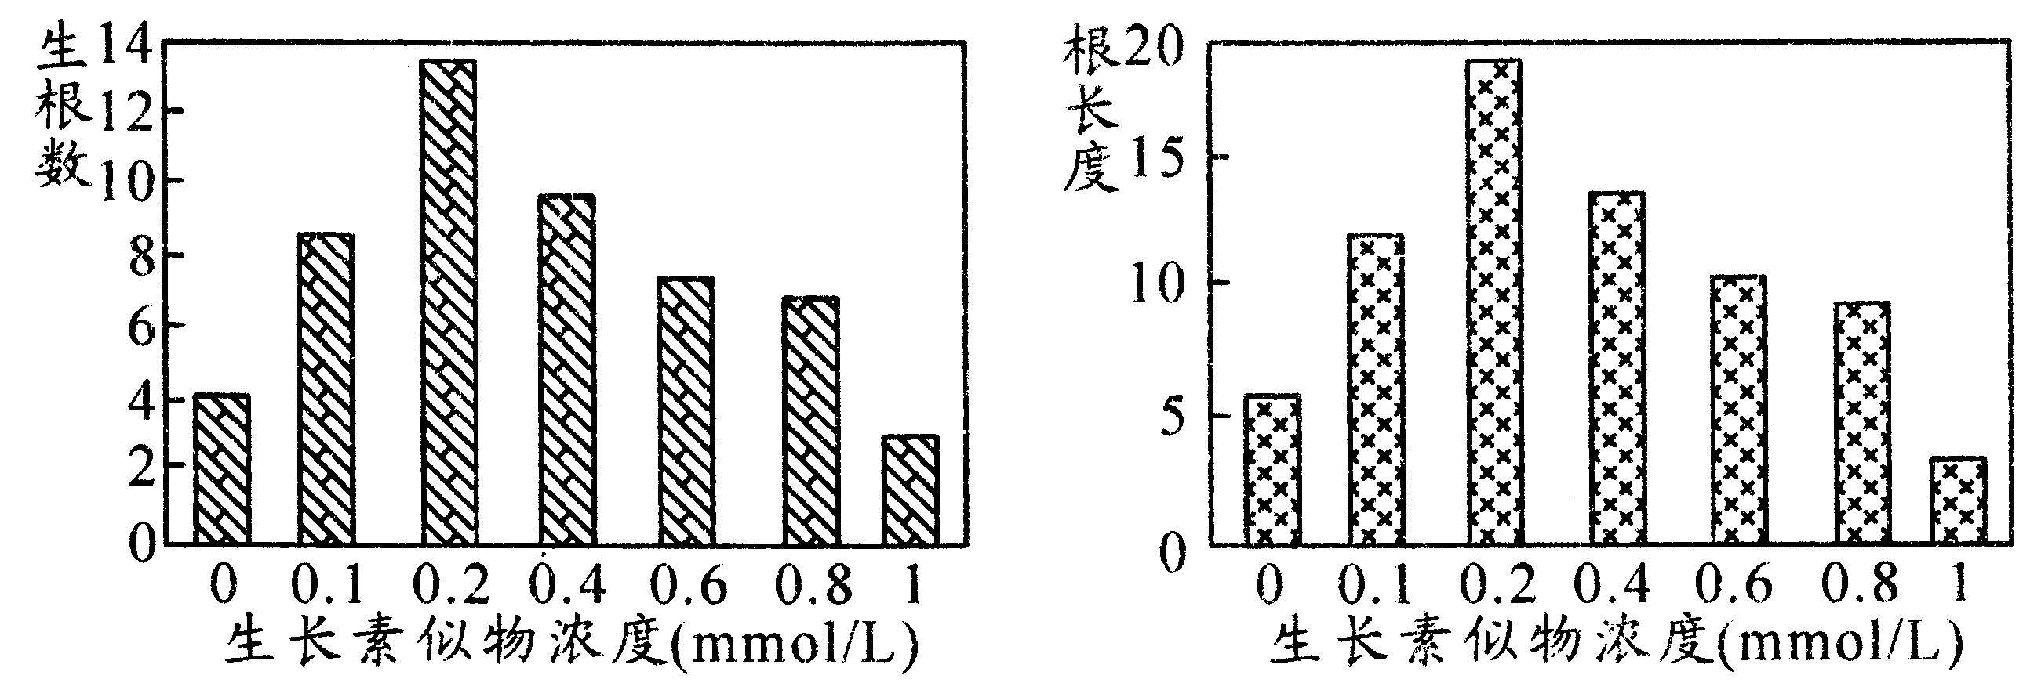
生长素类似物浓度（mmol/L） 生长素类似物浓度（mmol/L）

⑴生长素IAA的中文名称是 ▲ ；当胚芽鞘表现出向光性时，向光一侧生长素的作用是 ▲ （“促进”或“抑制”）细胞的伸长生长。
⑵图中可知生长素类似物的浓度为0.4mmol/L时，对月季生根的效应是 ▲ 。
⑶图中所示促进月季生根效果最好的生长素类似物浓度是 ▲ mmol/L。为了进一步精确确定最适浓度，还应该采取的措施是 ▲ 。
⑷水平放置的根，具有向地生长的现象，有人发现，在根生长弯曲部位的近地侧除有较多的生长素外，还有较多的乙烯。由此可知：植物的生长发育过程是由 ▲ 作用的结果。
31．（7分）生态系统具有物质循环、能量流动和信息传递等基本功能。请回答有关问题：
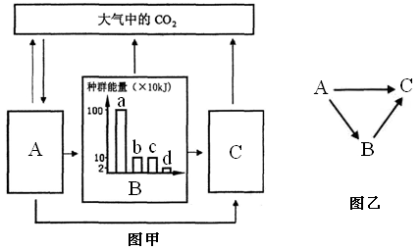
⑴图甲为某生态系统的碳循环示意图，其中A、B、C为生态系统中的三种组成成分，a～d代表4种动物。请写出图中存在的食物链（网）： ▲ 。碳在A、B、C之间以 ▲ 形式进行传递；人为因素导致图中 ▲ 的大量减少，则会加剧温室效应。
⑵某草原生态系统存在如图乙所示的食物网，如将C的食物比例由A∶B =1∶1调整为1∶2，能量传递效率按10%计算，该生态系统能承载C的数量约是原来的 ▲ 倍（精确到百分位）。最高营养级的能量去向与其他营养级的区别是 ▲ 。
⑶卷心菜被菜粉蝶幼虫取食后，能放出特殊香味吸引菜粉蝶的天敌，这体现了生态系统具有 ▲ 的功能，并体现出该功能具有 ▲ 的作用。
32．（7分）某同学在适宜条件下，用一定量的葡萄糖培养液培养酵母菌，不同培养阶段酵母菌种群数量的变化曲线如下图。请回答下列问题：
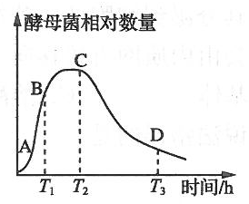
⑴酵母菌种群数量在C点之前呈 ▲ 增长，从C点开始下降的可能原因是 ▲ 。
⑵如果该同学在T₃时用血细胞计数板计数酵母菌时进行如下图所示的操作，统计出来的数据比实际值偏 ▲ ，正确的操作应该是 ▲ 。
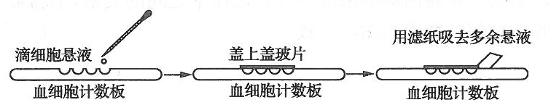
⑶在对培养液中酵母菌数最进行计数时，该兴趣小组采用/血细胞计数板直接计数法， 若某同学吸取培养液制成装片后，在显微镜下进行计数。图1是一块规格为1mm×lmm×0.1mm的血球计数板正面示意图，观察到图2所示的图像。
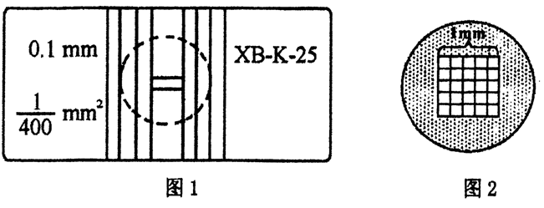
①从试管中吸出酵母菌培养液前要 ▲ ，目的是确保随机取样时有均匀的种群密度。
②图1这块血球计数板上有 ▲ 个计数室。
③若计数得图2中每一中方格里酵母菌平均数为10个，则该lmL培养液中共含有酵母菌约 ▲ 个。

